CENOVÝ ROZPOČET

Kříž na hřbitově – Moravičany

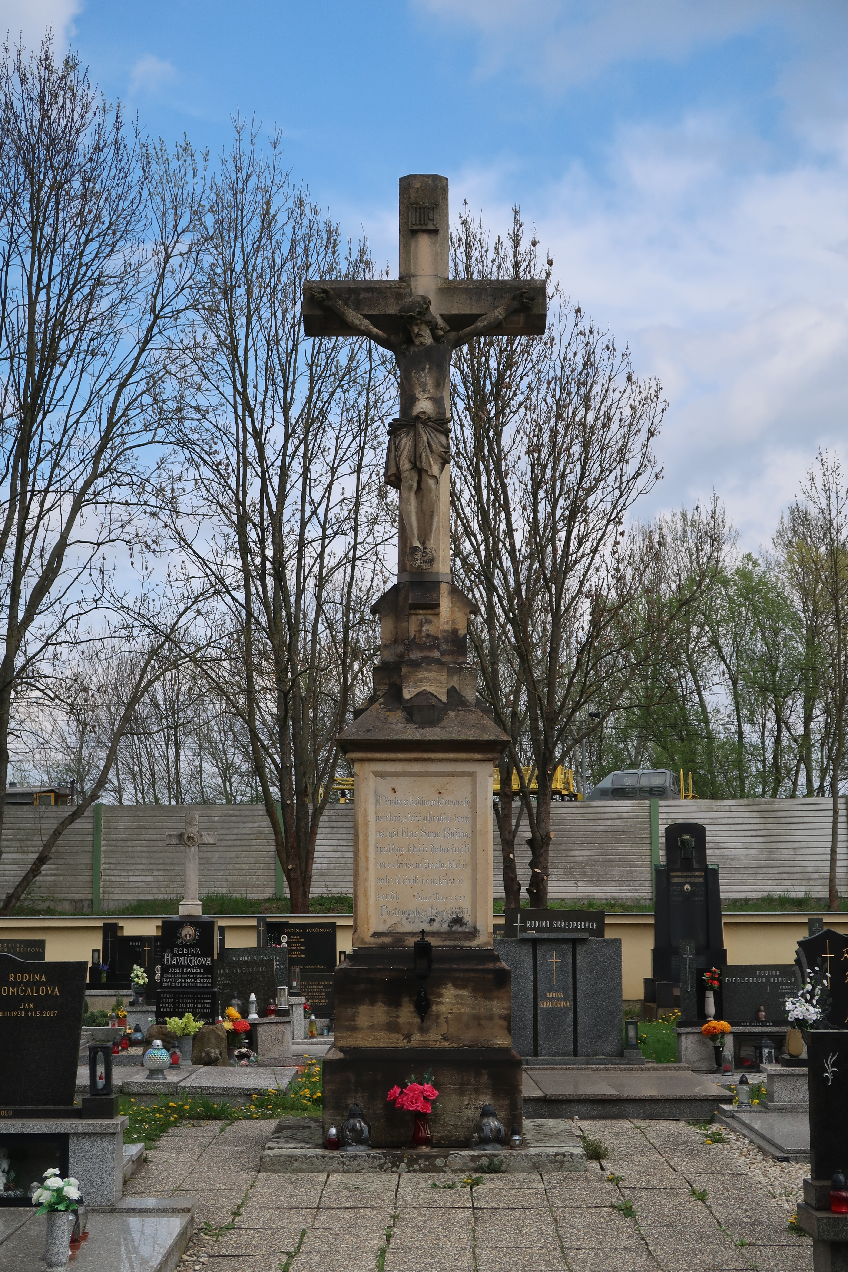

očištění | 80 000,- Kč
zábaly na krusty | 20 000,- Kč
demontáž stupňů | 20 000,- Kč
základ pod stupně | 10 000,- Kč
osazení stupňů | 40 000,- Kč
konsolidace | 10 000,- Kč
snímání druhotných doplňků | 10 000,- Kč
doplnění | 15 000,- Kč
obnova písma | 15 000,- Kč
barevná retuše | 20 000,- Kč
konzervace | 10 000,- Kč
lešení | 20 000,- Kč
cena bez DPH | 270 000,- Kč
15% DPH | 40 500,- Kč
cena celkem s DPH | 310 500,- Kč

Ak. soch. René Tikal
restaurovaniorg@seznam.cz
tel: 602 439 005

